PROVA DI SCIENZE
Fai la massima attenzione a queste istruzioni. Troverai nel fascicolo 26 domande di scienze.
Le domande hanno quattro possibili risposte, ma una sola è quella giusta. Prima di ogni risposta c'è una lettera dell'alfabeto.
Per rispondere metti una crocetta nel quadratino a sinistra della risposta che ritieni giusta, come nell'esempio seguente.
Esempio 1
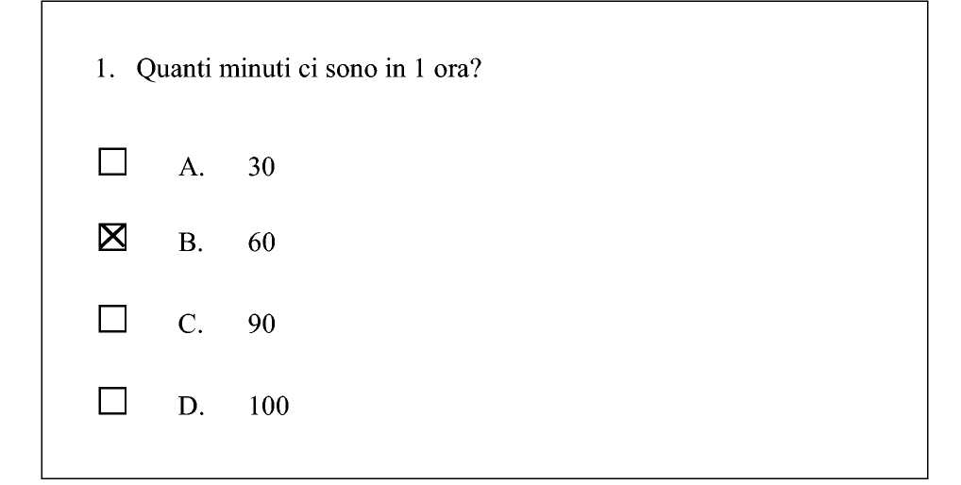
È stata messa una crocetta nel quadratino corrispondente alla lettera 'B' perché in 1 ora ci sono 60 minuti.
Se non sei sicura/o di una risposta, segna la risposta che ti sembra giusta e continua con la domanda successiva.
Se ti accorgi di aver sbagliato, puoi correggere scrivendo NO accanto alla risposta sbagliata e mettendo una crocetta nel quadratino della risposta che ritieni giusta, come nell'esempio seguente.
Esempio 2
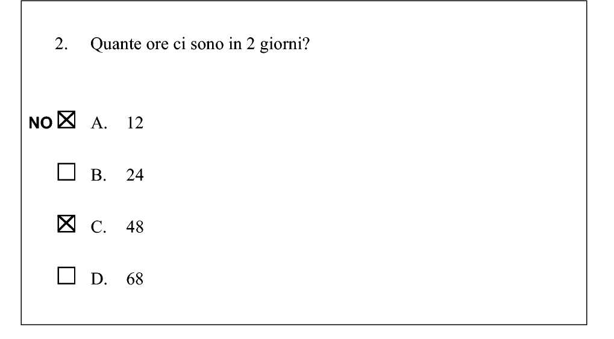
In questo esempio la prima risposta “A” (sbagliata) è stata corretta con la risposta “C” (che è quella giusta).
Deve comunque essere chiaro qual è la risposta che intendi dare. Non scrivere con la matita, usa soltanto una penna nera o blu.
Hai a disposizione 45 minuti per rispondere alle domande. L'insegnante ti dirà quando cominciare a lavorare. Quando l'insegnante ti comunicherà che il tempo è finito posa la penna e chiudi il fascicolo.
Se finisci prima, puoi chiudere il fascicolo e aspettare la fine, oppure puoi controllare le risposte che hai dato.

- Noi cogliamo quello che CI circonda attraverso i sensi.
TROVA UNO DEI 5 SENSI, fra quelli indicati

- A. golosità

- B. udito

- C. temperatura

- D. avarizia

______________________________________________________

- individua l’organo di senso:

- A. occhio

- B. cuore

- C. ossa

- D. sangue

______________________________________________________

- l’acqua è presente quasi dappertutto. dove non c’e?

- A. laghi

- B. terreno

- C. roccia

- D. fiumi
______________________________________________________

- L’acqua che noi uomini utilizziamo per essere bevibile
deve essere:

- A. inquinata

- B. libera

- C. colorata

- D. potabile

_____________________________________________________

- Se facciamo bollire dell’acqua in un pentolino (senza coperchio) dopo un po’ vedremo che la sua quantità comincia a diminuire. perchè?

- A. evapora

- B. si fonde

- C. si solidifica

- D. si ghiaccia
____________________________________________________

- quale di questi elementi è un composto del
TERRENO?

- A. humus

- B. plastica

- C. benzina

- D. acciaio inox
_____________________________________________________

- quali DI QUESTE PARTI COMPONGOLO UNA PIANTA?

- A. rame

- B. radici

- C. aria

- D. uccelli

______________________________________________________

- il processo mediante il quale una pianta produce il proprio nutrimento è detto:

- A. ossigenazione

- B. digestione

- C. fotosintesi clorofilliana

- D. assorbimento
______________________________________________________

- individua il componente della struttura del fiore.

- A. ostrica

- B. piastrina

- C. rugiada

- D. pistillo
______________________________________________________

- da che cosa e’ formata la corolla del fiore?

- A. polline

- B. petali

- C. foglie

- D. ovario
_____________________________________________________

- Quali insetti fra quelli sottoelencati vanno ad impollinare i fiori?

- A. scarafaggi

- B. ragni

- C. api

- D. zanzare
______________________________________________________

- come si forma un frutto?

□ A. seme – pistillo-ovulo- polline –frutto

- B. polline – pistillo-ovulo- seme –frutto

- C. polline – frutto-ovulo-seme –pistillo

- D. polline – pistillo-seme-ovulo -frutto

______________________________________________________

- QUALE, FRA QUESTI, NON E’ UN CEREALE?

- A. orzo

- B. frumento

- C. mela

- D. avena
____________________________________________________

- Che cosa succede ad un fagiolo se lo immergiamo
in acqua per diverse ore?

- A. si formano i frutti

- B. si formano i fiori

- C. si formano le radici

- D. si stacca la pellicina che lo avvolge
______________________________________________________

- L’ecosistema è l’insieme degli esseri viventi (piante
e animali) e degli elementi in relazione tra loro.
riconosci un ecosistema acquatico.

- A. stagno

- B. orto

- C. prato

- D. pianura

______________________________________________________

- QUALE, FRA QUESTI ANIMALI, NON E’ UN MAMMIFERO DEL
BOSCO?

- A. scoiattolo

- B. ghiro

- C. marmotta

- D. cardellino
______________________________________________________

- IN QUALE STAGIONE DELL’ANNO EMIGRA LA RONDINE?

- A. estate

- B. autunno

- C. primavera

- D. inverno
_______________________________________________

- la rana, il canguro e la cavalletta sono tre animali che si muovono saltando. Quale caratteristica comune ai tre animali permette il salto?

 | - A. | Le zampe anteriori molto piccole
 | - B. | Le zampe posteriori ben sviluppate
 | - C. | Le zampe posteriori molto sottili
 | - D. | Le zampe anteriori ben sviluppate

______________________________________________________
- Che cosa accade se si capovolge un barattolo di vetro sopra una candela accesa?

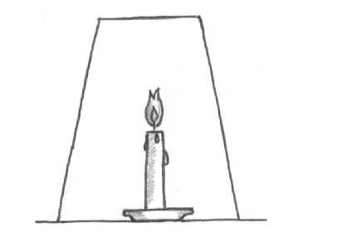

 | A. | La candela rimane accesa.
 | B. | Dopo un po' di tempo la candela si spegne.
 | C. | La candela rimane accesa producendo una fiamma più grande.
 | D. | La candela rimane accesa producendo una fiamma più piccola.

__________________________________________________

- Tagliando gli alberi del bosco si ottiene il legno. Quante cose si possono fabbricare con il legno! Quale fra i seguenti oggetti però NON si può costruire usando il legno?

- A. | Un libro
- B. | Un tavolo
- C. | Una lampadina
- D. | Un tavolo  ________________________________________________
- SOPRATTUTTO IN MONTAGNA, GLI ALBERI SVOLGONO UN'AZIONE DI DIFESA DEL SUOLO MOLTO IMPORTANTE. IL TAGLIO DEGLI ALBERI EFFETTUATO SENZA CONTROLLO RAPPRESENTA UNA SERIA MINACCIA PER IL SUOLO PERCHÉ...

 | - A. |  | le radici non impediscono più al terreno di franare
 | - B. |  | gli uccelli non ritrovano più i loro nidi
 | - C. |  | nel bosco non crescono più funghi e frutti
 | - D. |  | si modifica l'aspetto piacevole del paesaggio
_______________________________________________________
22. Alcuni amici, durante una passeggiata nel bosco, non ritrovano la strada per tornare a casa. Fortunatamente uno di loro possiede una bussola e in breve riescono a orientarsi. Infatti l'ago della bussola...

 | - A. | si orienta verso Sud
 | - B. | si orienta verso Ovest
 | - C. | indica la via di casa
 | - D. | si orienta verso Nord
_________________________________________________________
23. Mario ha trascorso le vacanze in un paese di mare e ne ha osservato gli aspetti caratteristici.
Quale tra i seguenti elementi del paesaggio marino è stato costruito dall'uomo?

 | - A. | La spiaggia
 | - B. | La scogliera
 | - C. | Le conchiglie
 | - D. | Il molo del porto
_________________________________________________________

- Nel mese di marzo che cambiamenti possiamo osservare nell'ambiente che ci circonda rispetto ai mesi precedenti?

- A. | La temperatura diminuisce
- B. | Gli alberi perdono le foglie
- C. | Le ore di luce aumentano
- D. | Le rondini lasciano i loro nidi

_____________________________________________________________

25. Osserva con attenzione il paesaggio in cui si notano il lago, le montagne e le nuvole.
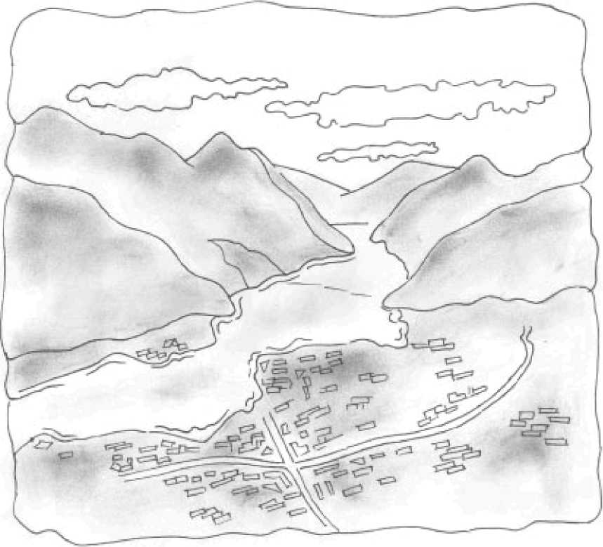
Quale delle seguenti affermazioni è vera? L'acqua nel paesaggio si trova…..

 | - A. | solo allo stato di vapore.
 | - B. | solo allo stato liquido.
 | - C. | allo stato liquido e di vapore.
 | - D. | solo allo stato solido.

- che cosa sono i funghi?

- A. | Legumi
- B. | Alberi
- C. | Fiori
- D. | Muffe

_____________________________________________________________

